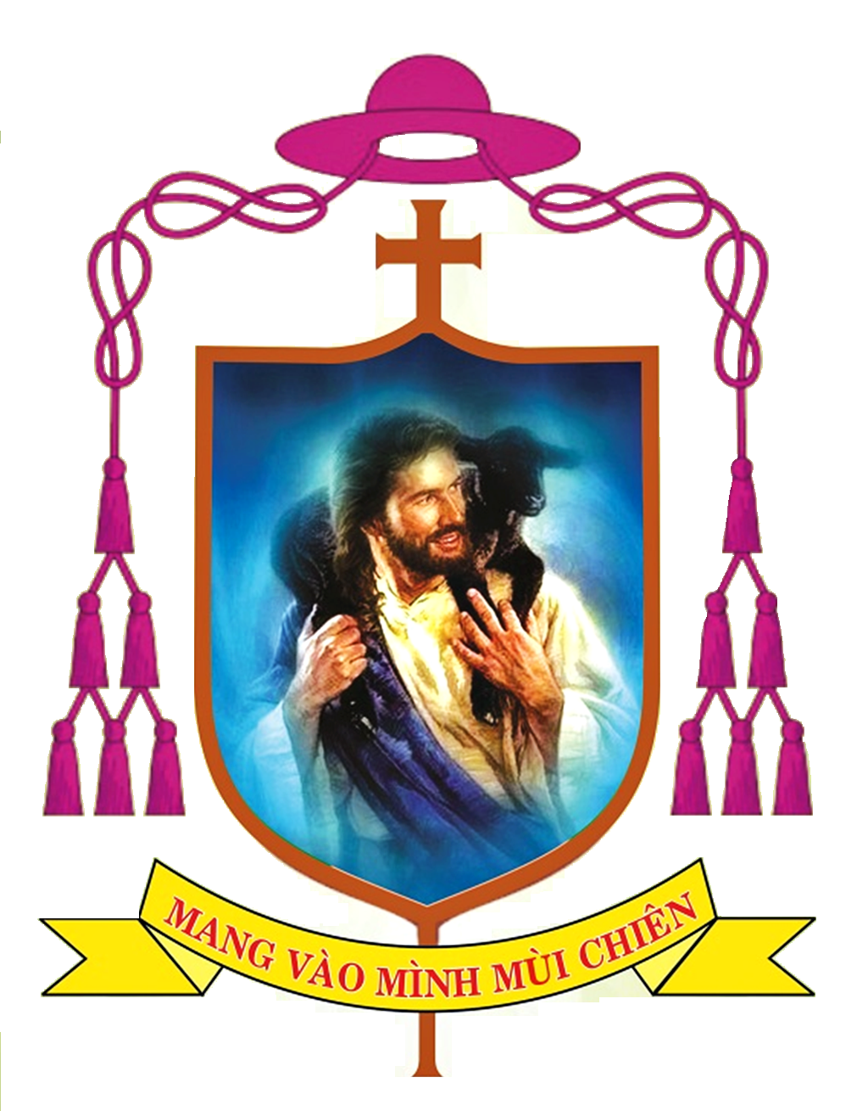 | TÒA GIÁM MỤC GIÁO PHẬN VINH  Số: 2401/TMV
Kính gửi: Quý cha, quý tu sĩ nam nữ và anh chị em tín hữu giáo phận Vinh

Anh chị em thân mến,
Trong bầu khí ấm áp tinh khôi của mùa Xuân mới đang lan tỏa muôn nơi, chúng tôi gửi đến anh chị em thư mục vụ mừng Tết cổ truyền, đồng thời mời gọi mỗi người chuẩn bị tâm hồn bước vào mùa Chay thánh 2024.
Trước hết, chúng ta cùng nhau cảm tạ Thiên Chúa vì biết bao ân huệ Người đã ban cho giáo phận trong suốt năm qua. Kết thúc năm 2023, gia đình giáo phận gồm có 308.373 tín hữu, chiếm khoảng 8,5% dân số toàn tỉnh Nghệ An, với 212 linh mục triều, 54 linh mục dòng, 3 phó tế, hơn 2.000 tu sĩ nam nữ thuộc 27 hội dòng và hiệp hội đang hiện diện và phục vụ tại giáo phận nhà. Cũng trong năm qua, giáo phận có hai niềm vui lớn: một là hoàn thành trung tâm mục vụ, làm nơi sinh hoạt cho mọi thành phần dân Chúa; hai là tiếp nhận thửa đất đẹp đẽ giữa thành phố Vinh, có diện tích 25.271 m², để xây dựng nhà thờ và cơ sở mới của giáo xứ Cầu Rầm.
Bước vào năm 2024, Hội đồng Giám mục Việt Nam đề ra chương trình mục vụ cho năm nay là Thúc đẩy sự tham gia đời sống Hội thánh.
Là công dân Nước Trời nhờ bí tích Rửa tội, mỗi người đều có quyền lợi và nghĩa vụ tham gia đời sống Hội thánh, là dấu chỉ và khí cụ của Nước Thiên Chúa giữa trần gian, nhằm làm cho Hội thánh không ngừng tiến triển và lan rộng. Do đó, các thành phần dân Chúa được mời gọi tham gia cách tích cực mọi hoạt động của Hội thánh, về phương diện tôn giáo hay xã hội, thiêng liêng hay trần thế, trong việc cử hành phụng vụ, công tác giáo dục, cũng như các công việc từ thiện.
Để thi hành chương trình mục vụ của Hội đồng Giám mục, chúng tôi mong muốn các giáo xứ trong giáo phận thực hiện 3 điều sau đây:
- Hát trong phụng vụ: Các giáo xứ cần tổ chức hát cộng đồng trong các cử hành phụng vụ và các buổi cầu nguyện, nhằm giúp các tín hữu tham gia cách tích cực hơn, như lời Đức Thánh cha Phanxicô căn dặn: “Ca đoàn là các linh hoạt viên về thánh nhạc, thánh ca cho toàn thể cộng đoàn. Đừng chiếm chỗ của cộng đoàn, đừng làm cho dân Chúa mất đi cơ hội được cùng hát với các con và làm chứng cho một cộng đoàn cầu nguyện của Hội thánh”.
- Phong trào Thiếu nhi Thánh Thể: Dù còn nhỏ tuổi nhưng các em vẫn có thể tham gia các sinh hoạt của Hội thánh qua việc gia nhập phong trào Thiếu nhi Thánh Thể nơi mình cư ngụ. Vì vậy, các giáo xứ cần thành lập xứ đoàn Thiếu nhi Thánh Thể, để thiếu nhi có được môi trường thuận lợi giúp phát triển thể lý lẫn tâm linh.
- Bác ái Xã hội – Caritas: Yêu thương là bản chất của Hội thánh Công giáo. Người tín hữu sống đạo bằng cách thực thi giới răn yêu thương mà Đức Giêsu truyền dạy, được cụ thể hóa trong kinh Thương người có mười bốn mối. Từ thuở ban đầu, Hội thánh đã không ngừng kêu gọi và thực thi việc bác ái, đem yêu thương đến với mọi người, nhất là những người nghèo khổ hay khiếm khuyết về thể lý, luân lý và tâm linh. Trong những năm qua, Caritas giáo phận đã thực hiện nhiều công việc tốt đẹp, giúp đỡ những người khó khăn, yếu thế. Chúng tôi khuyến khích các cha xứ cùng với Caritas giáo phận thiết lập ban này tại giáo xứ của mình và mời gọi mọi tín hữu tham gia.
Mùa Chay năm nay bắt đầu từ ngày mồng 5 Tết, tức ngày 14 tháng Hai dương lịch. Sứ điệp mùa Chay 2024 của Đức Thánh cha Phanxicô mang tựa đề Thiên Chúa dẫn chúng ta đi qua sa mạc đến tự do. Đời sống đức tin là một hành trình theo Chúa, dẫn chúng ta từ tội lỗi đến ân sủng, từ bóng tối đến ánh sáng, từ sự chết đến sự sống, từ trần thế về thiên quốc. Hãy để cho Chúa Giêsu dẫn dắt chúng ta bước đi vì Người là Đường, là Sự Thật và là Sự Sống. Những ai theo Người thì không phải bước đi trong tối tăm, nhưng được ánh sáng mang lại sự sống (x. Ga 8,12).

Đi theo Chúa Giêsu là thực hiện cuộc thao luyện thiêng liêng, qua đó “Thiên Chúa giáo dục dân Người để họ thoát khỏi cảnh nô lệ và trải nghiệm quá trình chuyển đổi từ sự chết sang sự sống” (Sứ điệp mùa Chay 2024). Đi theo Người đòi hỏi chúng ta luôn luôn hoán cải, từ bỏ nếp sống cũ và bước đi trong đời sống mới, trong sự tự do của con cái Thiên Chúa.

Đi theo Chúa Giêsu còn có nghĩa là hành động, tức là làm những việc lành phúc đức như Người đã làm. Trong mùa Chay, chúng ta hãy dành nhiều thời gian hơn để cầu nguyện và làm việc bác ái yêu thương. Ngoài ra, chúng ta cần có những hy sinh hãm mình cụ thể để xứng đáng là con cái Thiên Chúa ở giữa thế gian.

Mừng Năm Mới, xin kính chúc quý cha, quí tu sĩ và toàn thể anh chị em giáo dân được tràn đầy phúc lành của Thiên Chúa, là Cha của mọi người, nhờ lời chuyển cầu của Đức Trinh nữ Maria, Mẹ của giáo phận. Mỗi người chúng ta hãy nỗ lực sống phù hợp với tin thần Tin mừng trong năm Giáp Thìn này bằng cách tích cực và nhiệt thành tham gia vào mọi sinh hoạt của giáo phận.

Làm tại Xã Đoài ngày 09/02/2024, nhằm ngày 30 tháng Chạp năm Quý Mão.

+ Phêrô Nguyễn Văn Viên + Anphong Nguyễn Hữu Long
Giám mục Phụ tá Giám mục Giáo phận

NB: Xin quý cha đọc thư này cho giáo dân trong 3 ngày Tết và Chúa nhật I mùa Chay 2024.

